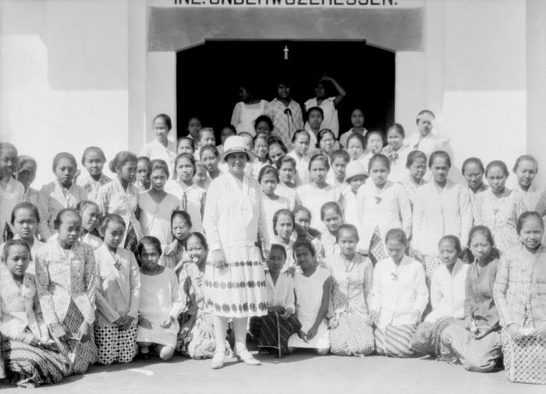

En 1836 se comienza la verdadera educación popular en Panamá con la apertura de escuelas primarias. Así vemos como el Consejo Municipal de la ciudad de Panamá, en este mismo año, crea la primera escuela primaria de niñas con el nombre de “Nuestra Señora de Carmen”.
En 1837 la Cámara Provincial de Panamá crea una escuela primaria para niñas de 6 a 12 años de edad, En el plan de estudio se establecían las siguientes materias; doctrina cristiana, costura, bordados, ortografía, ortología, caligrafía aritmética, gramática castellana, historia y geografía.
Fueron estas las primeras escuelas públicas que se dedicaron a la institución de niñas, eliminándose la idea de que sólo los hombres eran sujetos de la instrucción pública.

